GMS Limited Company

Head office: 46 No., 9 Area, 30/4 Street, CanTho City, Vietnam
Tel: (0710) 250884 Fax: (0710) 250885
Website: www.gmsvietnam.com
THIẾT KẾ CƠ SỞ DỮ LIỆU

Dự án |  | Mã hiệu dự án
Trưởng dự án |  | Phiên bản
Mục lục
I. Sơ đồ: 3
- Vẽ sơ đồ cơ sở dữ liệu vật lý. 3
- Ví dụ: 3
o Chế biến sản xuất. 3
o Nhân sự 4
o Báo cáo sản xuất: 5
II. Mô tả: 6
a. Nhân sự: 6
1. Bảng NS_NHANSU. 6
2. Bảng NS_DUOCHUONGLUONG. 8
3. Bảng NS_HOPDONG. 8
4. Bảng NS_HUONGPHUCAP. 9
5. Bảng NS_KHENTHUONG_KYLUAT. 9
6. Bảng NS_DM_NGHACH. 9
7. Bảng NS_NGOAINGU_DATDUOC. 9
8. Bảng NS_QUATRINHCONGTAC. 10
9. Bảng NS_QUATRINHDAOTAOCMON. 10
10. Bảng NS_THAMGIATOCHUC. 10
11. Bảng NS_BAC. 11
12. Bảng NS_BONHIEM. 11
13. Bảng NS_CHUYENPHONGBAN. 11
14. Bảng NS_QUANHEGIADINH. 11
b. Danh mục nhân sự: 12
1. Bảng NS_DM_BANGCAP. 12
2. Bảng NS_DM_BONHIEM. 12
3. Bảng NS_DM_LOAI_BONHIEM 12
4. Bảng NS_DM_BOPHAN. 12
5. Bảng NS_DM_CHINHTRI. 12
6. Bảng NS_DM_CHUNGCHI. 13
7. Bảng NS_DM_CHUYENMON. 13
8. Bảng NS_DM_CONGVIEC. 13
9. Bảng NS_DM_DANTOC. 13
10. Bảng NS_DM_DCSBANTHAN. 13
11. Bảng NS_DM_DCSGIADINH. 14
12. Bảng NS_DM_TPBANTHAN. 14
13. Bảng NS_DM_TPGIADINH. 14
14. Bảng NS_DM_DONVI. 14
15. Bảng NS_DM_TINHTHANH. 14
16. Bảng NS_DM_QUANHUYEN. 14
17. Bảng NS_DM_PHUONGXA. 15
18. Bảng NS_DM_KTKL. 15
19. Bảng NS_DM_LOAI_KTKL. 15
20. Bảng NS_DM_LOAI_HDONG. 15
21. Bảng NS_DM_NGOAINGU. 16
22. Bảng NS_DM_PHONGBAN. 16
23. Bảng NS_DM_PHUCAP. 16
24. Bảng NS_DM_QUOCTICH. 16
25. Bảng NS_DM_QUYETDINH. 16
26. Bảng NS_DM_LOAI_QUYETDINH. 17
27. Bảng NS_DM_NGHIEPVU. 17
28. Bảng NS_DM_TINHOC. 17
29. Bảng NS_DM_TOCHUC. 17
30. Bảng NS_DM_TONGIAO. 17
31. Bảng NS_DM_TRINHDOVANHOA. 17
32. Bảng NS_DM_TTHONNHAN. 18
33. Bảng NS_DM_XEPLOAI. 18
34. Bảng NS_DM_NGHACH. 18
35. Bảng NS_DM_QUANHEGIADINH. 18
36. Bảng NS_DM_NGHENGHIEP. 18
c. Chế biến sản xuất: 19
1. Bảng SX_SL_THUCHIEN. 19
2. Bảng SX_SL_PHEPHAM. 19
3. Bảng SX_NHACUNGCAP. 19
4. Bảng SX_NGUYENLIEU. 19
5. Bảng SX_DM_QUYCACH. 20
6. Bảng SX_DM_PHANMAU. 20
7. Bảng SX_DM_PHANCO. 20
8. Bảng SX_DM_MATHANG. 20
9. Bảng SX_DM_CONGDOAN. 20
10. Bảng SX_DM_LOAIPHEPHAM. 21
11. Bảng SX_DM_LOAI_KHOILUONG 21
d. Báo cáo sản xuất: 21
1. Bảng SX_BC_XULYPHUGIA. 21
2. Bảng SX_BC_TIEPNHANNGUYENLIEU. 21
3. Bảng SX_BC_KYSINHTRUNGVATLA. 22
4. Bảng SX_BC_KETQUACHEBIEN. 22
5. Bảng SX_BC_KETQUACHEBIEN_CHITIET. 22
6. Bảng SX_BC_ DONGGOI. 23
7. Bảng SX_BC_ CAPDONGMABANG. 23
8. Bảng SX_BC_BANGKETHANHTOAN. 23

- Sơ đồ:
- Vẽ sơ đồ cơ sở dữ liệu vật lý.
- Ví dụ:
  - Chế biến sản xuất.
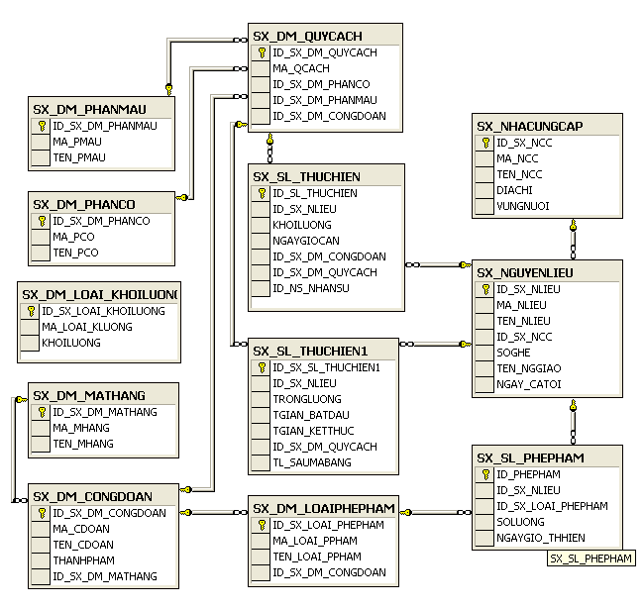
  - Nhân sự
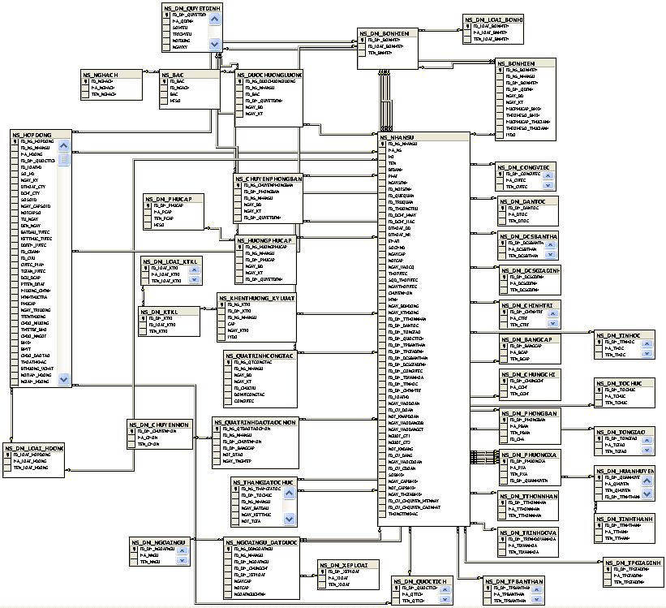
  - Báo cáo sản xuất:

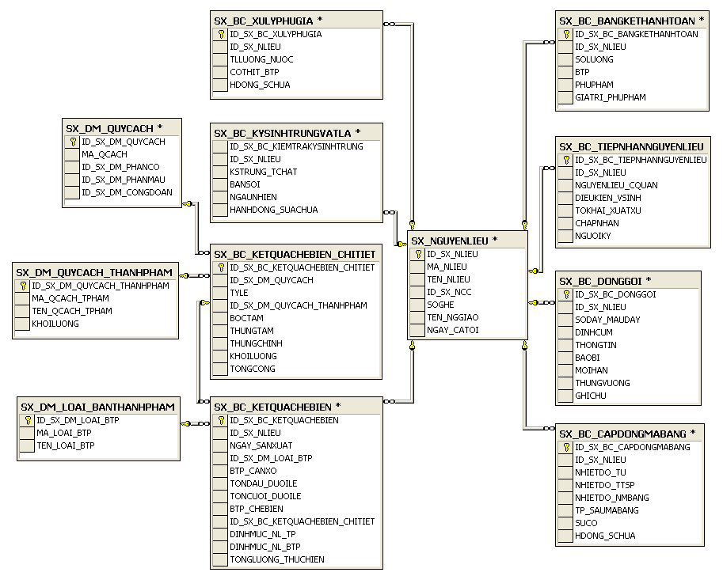

- Mô tả:
  - Nhân sự:
    - Bảng NS_NHANSU.
Name | Data Type | Primary | Foreign Key | Default | Identity | NN | Decription
ID_NS_NHANSU | bigint | y |  |  | y | y
MA_NS | bigint |  |  |  |  | y
HO | nvarchar |  |  |  |  | y
TEN | nvarchar |  |  |  |  | y
BIDANH | nvarchar
PHAI | bit
NGAYSINH | varchar |  |  |  |  | y
ID_NS_NOISINH | bigint |  | y
ID_NS _QUEQUAN | bigint |  | y
ID_NS _TRUQUAN | bigint |  | y
ID_NS _THUONGTRU | bigint |  | y
ID_NS _DCHI_HNAY | bigint |  | y
ID_NS _DCHI_LLAC | bigint |  | y
DTHOAI_DD | varchar
DTHOAI_NR | varchar
EMAIL | varchar
SOCMND | varchar
NGAYCAP | datetime
NOICAP | nvarchar
NGAY_VAOCQ | datetime |  |  |  |  |  | Ngày vào cơ quan làm.
THOIVIEC | bit
SQD_THOIVIEC | varchar |  |  |  |  |  | Số quyêt định thôi việc.
NGAYTHOIVIEC | datetime
ID_NS _DM_CHUYENMON | nvarchar
HINH | image |  |  |  |  |  | Hình nhân sự
NGAY_BDHDONG | datetime |  |  |  |  |  | Ngày bắt đồng hợp đồng.
NGAY_KTHDONG | datetime |  |  |  |  |  | Ngày kết thúc hợp đồng
ID_NS _DM_TTHONNHAN | bigint |  | y
ID_NS _DM_DANTOC | bigint |  | y
ID_NS _DM_TONGIAO | bigint |  | y
ID_NS _DM_QUOCTICH | bigint |  | y
ID_NS _DM_TPBANTHAN | bigint |  | y |  |  |  | Thành phần bản thân.
ID_NS _DM_TPGIADINH | bigint |  | y |  |  |  | Thành phần gia đình.
ID_NS _DM_DCSBANTHAN | bigint |  | y |  |  |  | Diện chính sách bản thân.
ID_NS _DM_DCSGIADINH | bigint |  | y |  |  |  | Diện chính sách gia đình.
ID_NS _DM_CONGVIEC | bigint |  | y
ID_NS _DM_TDOVHOA | bigint |  | y
ID_NS _DM_TINHOC | bigint |  | y
ID_NS _DM_CHINHTRI | bigint |  | y
ID_NS _LOAIHD | bigint |  | y
NGAY_VAODOAN | datetime |  |  |  |  |  | Ngày vào đoàn.
ID_CV_DOAN | bigint |  | y |  |  |  | Chức vụ đoàn.
NOI_KNAPDOAN | nvarchar |  |  |  |  |  | Nơi kết nạp đoàn
NGAY_VAODANGDB | datetime |  |  |  |  |  | Ngày vào đảng dự bỉ.
NGAY_VAODANGCT | datetime |  |  |  |  |  | Ngày vào đảng chính thức.
NGUOI_GT1 | nvarchar |  |  |  |  |  | Người giới thiệu thứ nhất.
NGUOI_GT2 | nvarchar |  |  |  |  |  | Người giới thiệu thứ hai.
NOI_KNDANG | nvarchar |  |  |  |  |  | Nơi kết nạp đảng.
ID_NS _CV_DANG | bigint |  | y |  |  |  | Chức vụ đảng.
NGAY_VAOCDOAN | datetime |  |  |  |  |  | Ngày vào công đoàn.
ID_NS _CV_CDOAN | bigint |  | y |  |  |  | Chức vụ công đoàn.
SOBHXH | varchar |  |  |  |  |  | Số sổ bảo hiểm xã hội.
NGAY_CAPBHXH | datetime |  |  |  |  |  | Ngày cấp bhxh.
NOI_CAPBHXH | nvarchar |  |  |  |  |  | Nơi cấp bhxh.
NGAY_THGIABHXH | datetime |  |  |  |  |  | Ngày tham gia bhxh.
ID_NS _CV_CHQUYEN_HIENNAY | bigint |  | y |  |  |  | Chức vụ chính quyền hiện nay.
ID_NS _CV_CHQUYEN_CAONHAT | bigint |  | y |  |  |  | Chức vụ chính quyền cao nhất.
THONGTINKHAC | nvarchar

    - Bảng NS_DUOCHUONGLUONG.
Name | Data Type | Primary | Foreign Key | Default | Identity | NN | Decription
ID_NS_DUOCHUONGLUONG | bigint | y |  |  | y | y
ID_NS_NHANSU | bigint |  | y |  |  | y
ID_NS _BAC | bigint |  | y |  |  | y
ID_NS _DM_QUYETDINH | bigint |  | y
NGAY_BD | datetime |  |  |  |  | y
NGAY_KT | datetime

    - Bảng NS_HOPDONG.
Name | Data Type | Primary | Foreign Key | Default | Identity | NN | Decription
ID_NS_HOPDONG | bigint | y |  |  | y | y
ID_NS_NHANSU | bigint |  | y |  |  | y
MA_HD | varchar |  |  |  |  | y
ID_NS _DM_QUOCTICH | bigint |  | y
ID_NS _LOAIHD | bigint |  | y
SO_HD | varchar |  |  |  |  |  | Số hợp đồng.
NGAY_KY | datetime |  |  |  |  |  | Ngày ký hợp đồng.
DTHOAI_CTY | varchar
DIACHI_CTY | nvarchar
SOSOLD | varchar |  |  |  |  |  | Số sổ lao động.
NGAY_CAPSOLD | datetime |  |  |  |  |  | Ngày cấp sổ lao động.
NOICAPSO | nvarchar |  |  |  |  |  | Nơi cấp sổ lao động.
TU_NGAY | datetime |  |  |  |  |  | Ký hợp đồng từ ngày.
DEN_NGAY | datetime |  |  |  |  |  | Ký hợp động đến ngày.
BATDAU_TVIEC | datetime |  |  |  |  |  | Ngày bắt đầu thừ việc.
KETTHUC_TVIEC | datetime |  |  |  |  |  | Ngày kết thúc thử việc.
DDIEM_LVIEC | nvarchar |  |  |  |  |  | Địa điểm làm việc.
ID_NS _CDANH | bigint |  | y |  |  |  | Chức vụ
ID_NS _CVU | bigint |  | y |  |  |  | Chức danh
CVIEC_PLAM | nvarchar |  |  |  |  |  | Công việc phải làm.
TGIAN_LVIEC | nvarchar |  |  |  |  |  | Thời gian làm việc bao nhieu giờ trong 1 ngày, trong 1 tuần.
DCU_DCAP | nvarchar |  |  |  |  |  | Dụng cụ được cấp
PTIEN_DILAI | nvarchar |  |  |  |  |  | Phương tiện đi lại.
MLUONG_CHINH | nvarchar |  |  |  |  |  | Mức lương chính
HINHTHUCTRA | nvarchar |  |  |  |  |  | Hình thức trả lương.
PHUCAP | nvarchar |  |  |  |  |  | Phụ cấp.
NGAY_TRLUONG | nvarchar |  |  |  |  |  | Trả lương vào ngày mấy.
TIENTHUONG | nvarchar |  |  |  |  |  | Tiền thưởng.
CHDO_NLUONG | nvarchar |  |  |  |  |  | Chế độ nâng lương.
THIETBI_BHO | nvarchar |  |  |  |  |  | Thiết bị bảo hộ.
CHDO_NNGOI | nvarchar |  |  |  |  |  | Chế độ nghỉ ngơi.
BHXH | nvarchar |  |  |  |  |  | Bảo hiểm xã hội.
BHYT | nvarchar |  |  |  |  |  | Bảo hiểm y tế.
CHDO_DAOTAO | nvarchar |  |  |  |  |  | Chế độ đào tạo.
THOATHKHAC | nvarchar |  |  |  |  |  | Thỏa thuận khác.
BTHUONG_VCHAT | nvarchar |  |  |  |  |  | Bồi thường vật chất.
NOILAM_HDONG | nvarchar |  |  |  |  |  | Nơi làm hợp đồng.
NGLAM_HDONG | varchar |  |  |  |  |  | Ngày làm hợp đồng.
MA_HDTRUOC | varchar |  |  |  |  |  | Mã hợp đồng trước.

    - Bảng NS_HUONGPHUCAP.
Name | Data Type | Primary | Foreign Key | Default | Identity | NN | Decription
ID_NS _NS_HUONGPHUCAP | bigint | y |  |  | y | y
ID_NS_NHANSU | bigint |  | y |  |  | y
ID_NS _DM_PHUCAP | bigint |  | y |  |  | y
NGAY_BD | datetime |  |  |  |  | y
NGAY_KT | datetime
ID_NS _DM_QUYETDINH | bigint |  | y

    - Bảng NS_KHENTHUONG_KYLUAT.
Name | Data Type | Primary | Foreign Key | Default | Identity | NN | Decription
ID_NS_KTKL | bigint | y |  |  | y | y
ID_NS _DM_KTKL | bigint |  | y |  |  | y
ID_NS_NHANSU | bigint |  | y |  |  | y
CAP | varchar |  |  |  |  |  | Cấp khen thưởng
NGAY_KTKL | datetime
LYDO | nvarchar

    - Bảng NS_DM_NGHACH.
Name | Data Type | Primary | Foreign Key | Default | Identity | NN | Decription
ID_NS _DM_NGHACH | bigint | y |  |  | y | y
MA_NGHACH | varchar |  |  |  |  | y
TEN_NGHACH | nvarchar |  |  |  |  | y

    - Bảng NS_NGOAINGU_DATDUOC.
Name | Data Type | Primary | Foreign Key | Default | Identity | NN | Decription
ID_NS_DDNGOAINGU | bigint | y |  |  | y | y
ID_NS_NHANSU | bigint |  | y |  |  | y
ID_NS _DM_NGOAINGU | bigint |  | y |  |  | y
ID_NS _DM_CHUNGCHI | bigint |  | y |  |  | y
ID_NS _DM_XEPLOAI | bigint |  | y |  |  | y
NGAYCAP | datetime
NOICAP | nvarchar
NGOAINGUCHINH | bit

    - Bảng NS_QUATRINHCONGTAC.
Name | Data Type | Primary | Foreign Key | Default | Identity | NN | Decription
ID_NS_QTCONGTAC | bigint | y |  |  | y | y
ID_NS_NHANSU | bigint |  | y |  |  | y
NGAY_BD | datetime |  |  |  |  | y
NGAY_KT | datetime
ID_NS _CHUCVU | bigint |  | y
DONVICONGTAC | nvarchar
CONGVIEC | nvarchar

    - Bảng NS_QUATRINHDAOTAOCMON.
Name | Data Type | Primary | Foreign Key | Default | Identity | NN | Decription
ID_NS_QTDAOTAOCMON | bigint | y |  |  | y | y
ID_NS_NHANSU | bigint |  | y |  |  | y
ID_NS _DM_CHUYENMON | bigint |  | y |  |  | y | Chuyên môn.
ID_NS _DM_BANGCAP | bigint |  | y |  |  | y | Bằng cấp.
NOI_DTAO | nvarchar |  |  |  |  |  | Nơi đào tạo.
NGAY_TNGHIEP | datetime |  |  |  |  |  | Ngày tốt nghiệp.

    - Bảng NS_THAMGIATOCHUC.
Name | Data Type | Primary | Foreign Key | Default | Identity | NN | Decription
ID_NS_THAMGIATOCHUC | bigint | y |  |  | y | y
ID_NS _DM_TOCHUC | bigint |  | y |  |  | y
ID_NS_NHANSU | bigint |  | y |  |  | y
NGAY_BATDAU | datetime |  |  |  |  | y
NGAY_KETTHUC | datetime
NOI_TGIA | nvarchar |  |  |  |  |  | Nơi tham gia.
CONSINHHOAT | bit |  |  |  |  |  | Còn sinh hoạt trong tổ chức không.

    - Bảng NS_BAC.
Name | Data Type | Primary | Foreign Key | Default | Identity | NN | Decription
ID_NS_BAC | bigint | y |  |  | y | y
ID_NS _DM_NGACH | bigint |  | y |  |  | y | Nghạch lương.
BAC | int |  |  |  |  | y | Bậc lương
HESO | float |  |  |  |  | y | Hệ số lương

    - Bảng NS_BONHIEM.
Name | Data Type | Primary | Foreign Key | Default | Identity | NN | Decription
ID_NS_BONNHIEM | bigint | y |  |  | y | y
ID_NS_NHANSU | bigint |  | y |  |  | y
ID_NS _DM_BONHIEM | bigint |  | y |  |  | y
ID_NS _DM_QUYETDINH | bigint |  | y
NGAY_BD | datetime |  |  |  |  | y
NGAY_KT | datetime
MUCPHUCAP_BHXH | numeric |  |  |  |  |  | Mức phụ cấp BHXH.
THEOHESO_BHXH | bit |  |  |  |  |  | Theo hệ số BHXH.
MUCPHUCAP_THUCLANH | numeric |  |  |  |  |  | Mức phụ cấp thực lãnh.
THEOHESO_THUCLANH | bit |  |  |  |  |  | Theo hệ số thực lãnh.
LYDO | nvarchar |  |  |  |  |  | Lý do.

    - Bảng NS_CHUYENPHONGBAN.
Name | Data Type | Primary | Foreign Key | Default | Identity | NN | Decription
ID_NS_CHUYENPHONGBAN | bigint | y |  |  | y | y
ID_NS _DM_PHONGBAN | bigint |  | y |  |  | y
ID_NS_NHANSU | bigint |  | y |  |  | y
NGAY_BD | datetime |  |  |  |  | y
NGAY_KT | datetime
ID_NS _DM_QUYETDINH | bigint |  | y

    - Bảng NS_QUANHEGIADINH.
Name | Data Type | Primary | Foreign Key | Default | Identity | NN | Decription
ID_NS_QUANHEGIADINH | bigint | y |  |  | y | y
ID_NS_NHANSU | bigint |  | y |  |  | y
ID_NS _DM_QUANHEGIADINH | bigint |  | y |  |  | y | Quan hệ (cha, mẹ ..)
HOTEN | datetime |  |  |  |  | y | Họ tên người thân.
NAMSINH | varchar |  |  |  |  |  | Năm sinh.
DIACHI | bigint |  | y |  |  |  | Địa chỉ.
ID_NS _DM_NGHENGHIEP | bigint |  | y |  |  |  | Nghề nghiệp.

  - Danh mục nhân sự:
    - Bảng NS_DM_BANGCAP.
Name | Data Type | Primary | Foreign Key | Default | Identity | NN | Decription
ID_NS _DM_BANGCAP | bigint | y |  |  | y | y
MA_BCAP | nvarchar |  |  |  |  | y
TEN_BCAP | nvarchar |  |  |  |  | y

    - Bảng NS_DM_BONHIEM.
Name | Data Type | Primary | Foreign Key | Default | Identity | NN | Decription
ID_NS _DM_BONHIEM | bigint | y |  |  | y | y
ID_NS _LOAI_BONHIEM | bigint |  | y |  |  | y
TEN_BONHIEM | nvarchar |  |  |  |  | y

    - Bảng NS_DM_LOAI_BONHIEM
Name | Data Type | Primary | Foreign Key | Default | Identity | NN | Decription
ID_NS _LOAI_BONHIEM | bigint | y |  |  | y | y
MA_LOAI_BONHIEM | nvarchar |  |  |  |  | y
TEN_LOAI_BONHIEM | nvarchar |  |  |  |  | y

    - Bảng NS_DM_CHINHTRI.
Name | Data Type | Primary | Foreign Key | Default | Identity | NN | Decription
ID_NS _DM_CHINHTRI | bigint | y |  |  | y | y
MA_CTRI | nvarchar |  |  |  |  | y
TEN_CTRI | nvarchar |  |  |  |  | y

    - Bảng NS_DM_CHUNGCHI.
Name | Data Type | Primary | Foreign Key | Default | Identity | NN | Decription
ID_NS _DM_CHUNGCHI | bigint | y |  |  | y | y
MA_CCHI | nvarchar |  |  |  |  | y
TEN_CCHI | nvarchar |  |  |  |  | y

    - Bảng NS_DM_CHUYENMON.
Name | Data Type | Primary | Foreign Key | Default | Identity | NN | Decription
ID_NS _DM_CHUYENMON | bigint | y |  |  | y | y
MA_CMON | nvarchar |  |  |  |  | y
TEN_CMON | nvarchar |  |  |  |  | y

    - Bảng NS_DM_CONGVIEC.
Name | Data Type | Primary | Foreign Key | Default | Identity | NN | Decription
ID_NS _DM_CONGVIEC | bigint | y |  |  | y | y
MA_CVIEC | nvarchar |  |  |  |  | y
TEN_CVIEC | nvarchar |  |  |  |  | y

    - Bảng NS_DM_DANTOC.
Name | Data Type | Primary | Foreign Key | Default | Identity | NN | Decription
ID_NS _DM_DANTOC | bigint | y |  |  | y | y
MA_DTOC | nvarchar |  |  |  |  | y
TEN_DTOC | nvarchar |  |  |  |  | y

    - Bảng NS_DM_DCSBANTHAN.
Name | Data Type | Primary | Foreign Key | Default | Identity | NN | Decription
ID_NS _DM_DCSBANTHAN | bigint | y |  |  | y | y
MA_DCSBTHAN | nvarchar |  |  |  |  | y
TEN_DCSBTHAN | nvarchar |  |  |  |  | y

    - Bảng NS_DM_DCSGIADINH.
Name | Data Type | Primary | Foreign Key | Default | Identity | NN | Decription
ID_NS _DM_DCSGIADINH | bigint | y |  |  | y | y
MA_DCSGDINH | nvarchar |  |  |  |  | y
TEN_ DCSGDINH | nvarchar |  |  |  |  | y

    - Bảng NS_DM_TPBANTHAN.
Name | Data Type | Primary | Foreign Key | Default | Identity | NN | Decription
ID_NS _DM_TPBANTHAN | bigint | y |  |  | y | y
MA_TPBANTHAN | nvarchar |  |  |  |  | y
TEN_TPBANTHAN | nvarchar |  |  |  |  | y

    - Bảng NS_DM_TPGIADINH.
Name | Data Type | Primary | Foreign Key | Default | Identity | NN | Decription
ID_NS _ DM_TPGIADINH | bigint | y |  |  | y | y
MA_TPGIADINH | nvarchar |  |  |  |  | y
TEN_TPGIADINH | nvarchar |  |  |  |  | y

    - Bảng NS_DM_DONVI.
Name | Data Type | Primary | Foreign Key | Default | Identity | NN | Decription
ID_NS _DM_DONVI | bigint | y |  |  | y | y
MA_DVI | nvarchar |  |  |  |  | y
TEN_DVI | nvarchar |  |  |  |  | y
DIACHI | nvarchar |  |  |  |  | y
DIENTHOAI | varchar
MASOTHUE | nvarchar
WEBSITE | nvarchar

    - Bảng NS_DM_TINHTHANH.
Name | Data Type | Primary | Foreign Key | Default | Identity | NN | Decription
ID_NS _DM_TINHTHANH | bigint | y |  |  | y | y
MA_TTHANH | nvarchar |  |  |  |  | y
TEN_TTHANH | nvarchar |  |  |  |  | y

    - Bảng NS_DM_QUANHUYEN.
Name | Data Type | Primary | Foreign Key | Default | Identity | NN | Decription
ID_NS _DM_QUANHUYEN | bigint | y |  |  | y | y
MA_QHUYEN | nvarchar |  |  |  |  | y
TEN_QHUYEN | nvarchar |  |  |  |  | y
ID_NS _DM_TINHTHANH | bigint |  |  |  |  | y

    - Bảng NS_DM_PHUONGXA.
Name | Data Type | Primary | Foreign Key | Default | Identity | NN | Decription
ID_NS _DM_PHUONGXA | bigint | y |  |  | y | y
MA_PXA | nvarchar |  |  |  |  | y
TEN_PXA | nvarchar |  |  |  |  | y
ID_NS _DM_QUANHUYEN | bigint |  |  |  |  | y

    - Bảng NS_DM_KTKL.
Name | Data Type | Primary | Foreign Key | Default | Identity | NN | Decription
ID_NS _DM_KTKL | bigint | y |  |  | y | y
ID_NS _LOAI_KTKL | bigint |  | y |  |  | y
TEN_KTKL | nvarchar |  |  |  |  | y

    - Bảng NS_DM_LOAI_KTKL.
Name | Data Type | Primary | Foreign Key | Default | Identity | NN | Decription
ID_NS _LOAI_KTKL | bigint | y |  |  | y | y
MA_LOAI_KTKL | nvarchar |  |  |  |  | y
TEN_LOAI_KTKL | nvarchar |  |  |  |  | y

    - Bảng NS_DM_LOAI_HDONG.
Name | Data Type | Primary | Foreign Key | Default | Identity | NN | Decription
ID_NS _LOAI_HOPDONG | bigint | y |  |  | y | y
MA_LOAI_HDONG | nvarchar |  |  |  |  | y
TEN_LOAI_HDONG | nvarchar |  |  |  |  | y

    - Bảng NS_DM_NGOAINGU.
Name | Data Type | Primary | Foreign Key | Default | Identity | NN | Decription
ID_NS _DM_NGOAINGU | bigint | y |  |  | y | y
MA_NNGU | nvarchar |  |  |  |  | y
TEN_NNGU | nvarchar |  |  |  |  | y

    - Bảng NS_DM_PHONGBAN.
Name | Data Type | Primary | Foreign Key | Default | Identity | NN | Decription
ID_NS _DM_PHONGBAN | bigint | y |  |  | y | y
MA_PBAN | nvarchar |  |  |  |  | y
TEN_PBAN | nvarchar |  |  |  |  | y
ID_NS_DM_DONVI | bigint |  | y

    - Bảng NS_DM_PHUCAP.
Name | Data Type | Primary | Foreign Key | Default | Identity | NN | Decription
ID_NS _DM_PHUCAP | bigint | y |  |  | y | y
MA_PCAP | nvarchar |  |  |  |  | y
TEN_PCAP | nvarchar |  |  |  |  | y

    - Bảng NS_DM_QUOCTICH.
Name | Data Type | Primary | Foreign Key | Default | Identity | NN | Decription
ID_NS _DM_QUOCTICH | bigint | y |  |  | y | y
MA_QTICH | nvarchar |  |  |  |  | y
TEN_QTICH | nvarchar |  |  |  |  | y

    - Bảng NS_DM_QUYETDINH.
Name | Data Type | Primary | Foreign Key | Default | Identity | NN | Decription
ID_NS _DM_QUYETDINH | bigint | y |  |  | y | y
MA_QDINH | nvarchar |  |  |  |  | y
SOHIEU | nvarchar |  |  |  |  | y
TRICHYEU | nvarchar |  |  |  |  | y
NOIDUNG | nvarchar
NGUOIKY | nvarchar |  |  |  |  | y
NGAY_BATDAU | datetime |  |  |  |  | y
NGAY_KETTHUC | datetime
ID_NS _DM_LOAI_QUYETDINH | bigint |  |  |  |  | y

Name | Data Type | Primary | Foreign Key | Default | Identity | NN | Decription
ID_NS _DM_LOAI_QUYETDINH | bigint | y |  |  | y | y
MA_LOAI_QDINH | nvarchar |  |  |  |  | y
TEN_LOAI_QDINH | nvarchar |  |  |  |  | y
ID_NS _DM_NGHIEPVU | bigint |  |  |  |  | y
    - Bảng NS_DM_LOAI_QUYETDINH.
    - Bảng NS_DM_NGHIEPVU.
Name | Data Type | Primary | Foreign Key | Default | Identity | NN | Decription
ID_NS _DM_NGHIEPVU | bigint | y |  |  | y | y
MA_NVU | nvarchar |  |  |  |  | y
TEN_NVU | nvarchar |  |  |  |  | y

    - Bảng NS_DM_TINHOC.
Name | Data Type | Primary | Foreign Key | Default | Identity | NN | Decription
ID_NS _DM_TINHOC | bigint | y |  |  | y | y
MA_THOC | nvarchar |  |  |  |  | yy
TEN_THOC | nvarchar |  |  |  |  | y

    - Bảng NS_DM_TOCHUC.
Name | Data Type | Primary | Foreign Key | Default | Identity | NN | Decription
ID_NS _DM_TOCHUC | bigint | y |  |  | y | y
MA_TCHUC | nvarchar |  |  |  |  | y
TEN_TCHUC | nvarchar |  |  |  |  | y

    - Bảng NS_DM_TONGIAO.
Name | Data Type | Primary | Foreign Key | Default | Identity | NN | Decription
ID_NS _DM_TONGIAO | bigint | y |  |  | y | y
MA_TGIAO | nvarchar |  |  |  |  | y
TEN_TGIAO | nvarchar |  |  |  |  | y

    - Bảng NS_DM_TRINHDOVANHOA.
Name | Data Type | Primary | Foreign Key | Default | Identity | NN | Decription
ID_NS _DM_TRINHDOVANHOA | bigint | y |  |  | y | y
MA_TTVANHOA | nvarchar |  |  |  |  | y
TEN_TTVANHOA | nvarchar |  |  |  |  | y

    - Bảng NS_DM_TTHONNHAN.
Name | Data Type | Primary | Foreign Key | Default | Identity | NN | Decription
ID_NS _DM_TTHONNHAN | bigint | y |  |  | y | y
MA_TTHONNHAN | nvarchar |  |  |  |  | y
TEN_TTHONNHAN | nvarchar |  |  |  |  | y

    - Bảng NS_DM_XEPLOAI.
Name | Data Type | Primary | Foreign Key | Default | Identity | NN | Decription
ID_NS _DM_XEPLOAI | bigint | y |  |  | y | y
MA_XLOAI | nvarchar |  |  |  |  | y
TEN_XLOAI | nvarchar |  |  |  |  | y

    - Bảng NS_DM_NGHACH.
Name | Data Type | Primary | Foreign Key | Default | Identity | NN | Decription
ID_NS _DM_NGHACH | bigint | y |  |  | y | y
MA_NGHACH | nvarchar |  |  |  |  | y
TEN_NGHACH | nvarchar |  |  |  |  | y

    - Bảng NS_DM_QUANHEGIADINH.
Name | Data Type | Primary | Foreign Key | Default | Identity | NN | Decription
ID_NS _DM_QUANHEGIADINH | bigint | y |  |  | y | y
MA_QHGDINH | nvarchar |  |  |  |  | y
TEN_QHGDINH | nvarchar |  |  |  |  | y
QH_DUYNHAT | bit

    - Bảng NS_DM_NGHENGHIEP.
Name | Data Type | Primary | Foreign Key | Default | Identity | NN | Decription
ID_NS _DM_NGHENGHIEP | bigint | y |  |  | y | y
MA_NGHENGHIEP | nvarchar |  |  |  |  | y
TEN_NGHENGHIEP | nvarchar |  |  |  |  | y

  - Chế biến sản xuất:
    - Bảng SX_SL_THUCHIEN.
Name | Data Type | Primary | Foreign Key | Default | Identity | NN | Decription
ID_SL_THUCHIEN | bigint | y |  |  | y | y
ID_SX_NLIEU | bigint |  | y |  |  | y | Lô nguyên liệu.
KHOILUONG | numeric |  |  |  |  | y | Khối lượng.
NGAYGIOCAN | datetime |  |  |  |  | y | Ngày giờ cân.
ID_DM_QUYCACH | bigint |  | y |  |  |  | Quy cách(size, màu).
ID_DM_CONGDOAN | bigint |  | y |  |  |  | Công đoạn.
ID_NS_NHANSU | bigint |  | y
(*): Bảng sản lượng thực hiện được dùng chung cho các công đoạn sản xuất như:
- Công đoạn cân nguyên liệu.
- Công đoạn fillet.
- Công đoạn đình hình.
- Công đoạn cân bán thành phẩm.
- Công đoạn cân thành phẩm.
    - Bảng SX_SL_PHEPHAM.
Name | Data Type | Primary | Foreign Key | Default | Identity | NN | Decription
ID_SL_PHEPHAM | bigint | y |  |  | y | y
ID_SX _NLIEU | bigint |  | y |  |  | y | Lô nguyên liệu
ID_SX _LOAIPP | bigint |  | y |  |  | y | Loại phế phấm
SOLUONG | numeric |  |  |  |  | y | Khối lượng
NGAYGIO_THHIEN | datetime |  |  |  |  | y | Ngày giờ cân
(*): Bảng sản lượng phế phẩm được dùng cân các loại phế phẩm tại các công đoạn:
ví dụ: Công đoạn fille, cắt vanh, lạng da .v.v.
    - Bảng SX_NHACUNGCAP.
Name | Data Type | Primary | Foreign Key | Default | Identity | NN | Decription
ID_SX _NCC | bigint | y |  |  | y | y
MA_NCCAP | nvarchar |  |  |  |  | y
TEN_NCCAP | nvarchar |  |  |  |  | y
DIACHI | nvarchar
VUNGNUOI | nvarchar
(*): Bảng nhà cung cấp: lưu thông tin về nhà cung cấp hay chủ lô nguyên liệu.
    - Bảng SX_NGUYENLIEU.
Name | Data Type | Primary | Foreign Key | Default | Identity | NN | Decription
ID_SX _NLIEU | bigint | y |  |  | y | y
MA_NLIEU | nvarchar |  |  |  |  | y | Mã nguyên liệu
TEN_NLIEU | nvarchar |  |  |  |  | y | Lô nguyên liệu
ID_SX _NCC | bigint |  | y |  |  | y | Nhà cung cấp
SOGHE | varchar |  |  |  |  |  | Số ghe chở nguyên liệu.
TEN_NGGIAO | nvarchar |  |  |  |  |  | Tên người giao
NGAY_CATOI | datetime |  |  |  |  |  | Ngày cá tới.

    - Bảng SX_DM_QUYCACH.
Name | Data Type | Primary | Foreign Key | Default | Identity | NN | Decription
ID_SX _DM_QUYCACH | bigint | y |  |  | y | y
MA_QCACH | nvarchar |  |  |  |  | y
ID_SX _DM_PHANCO | bigint |  | y
ID_SX _DM_PHANMAU | bigint |  | y
(*): Bảng danh muc quy cách phân loại sản phẩm thuộc phân cở(size), màu.
    - Bảng SX_DM_PHANMAU.
Name | Data Type | Primary | Foreign Key | Default | Identity | NN | Decription
ID_SX _DM_PHANMAU | bigint | y |  |  | y | y
MA_PMAU | nvarchar |  |  |  |  | y
TEN_PMAU | nvarchar |  |  |  |  | y

    - Bảng SX_DM_PHANCO.
Name | Data Type | Primary | Foreign Key | Default | Identity | NN | Decription
ID_SX _DM_PHANCO | bigint | y |  |  | y | y
MA_PCO | nvarchar |  |  |  |  | y
TEN_PCO | nvarchar |  |  |  |  | y

    - Bảng SX_DM_MATHANG.
Name | Data Type | Primary | Foreign Key | Default | Identity | NN | Decription
ID_SX _DM_MATHANG | bigint | y |  |  | y | y
MA_MHANG | nvarchar |  |  |  |  | y
TEN_MHANG | nvarchar |  |  |  |  | y

    - Bảng SX_DM_CONGDOAN.
Name | Data Type | Primary | Foreign Key | Default | Identity | NN | Decription
ID_SX _DM_CONDOAN | bigint | y |  |  | y | y
MA_CDOAN | nvarchar |  |  |  |  | y
TEN_CDOAN | nvarchar |  |  |  |  | y
THANHPHAM | bit
ID_SX _DM_MATHANG | bigint |  | y |  |  | y
(*): bảng danh mục công đoạn lưu thông tin về nhiều công đoạn cho mỗi một mặt hàng.
    - Bảng SX_DM_LOAIPHEPHAM.
Name | Data Type | Primary | Foreign Key | Default | Identity | NN | Decription
ID_SX _LOAI_PHEPHAM | bigint | y |  |  | y | y
MA_LOAI_PPHAM | nvarchar |  |  |  |  | y
TEN_LOAI_PHAM | nvarchar |  |  |  |  | y
ID_SX _DM_CONGDOAN | bigint |  | y
(*): bảng danh mục loại phế phẩm lưu thông tin các loại phế phẩm của từng công đoạn.
    - Bảng SX_DM_LOAI_KHOILUONG
Name | Data Type | Primary | Foreign Key | Default | Identity | NN | Decription
ID_SX _LOAI_ KHOILUONG | bigint | y |  |  | y | y
MA_LOAI_KLUONG | nvarchar |  |  |  |  | y
TEN_LOAI_KLUONG | nvarchar |  |  |  |  | y

  - Báo cáo sản xuất:
- Bảng SX_BC_XULYPHUGIA.
Name | Data Type | Primary | Foreign Key | Default | Identity | NN | Decription
ID_SX_BC_XULYPHUGIA | bigint | y |  |  | y | y
ID_SX_NLIEU | nvarchar |  | y |  |  | y
TLLUONG_NUOC | nvarchar |  |  |  |  |  | Trọng lượng nước.
COTHIT_BTP | nvarchar |  |  |  |  |  | Cơ thịt BTP sau khi xử lý.
HDONG_SCHUA | nvarchar |  |  |  |  |  | Hành động sửa chửa

- Bảng SX_BC_TIEPNHANNGUYENLIEU.
Name | Data Type | Primary | Foreign Key | Default | Identity | NN | Decription
ID_SX_BC_TIEPNHANNGUYENLIEU | bigint | y |  |  | y | y
ID_SX_NLIEU | nvarchar |  | y |  |  | y
NGUYENLIEU_CQUAN | bit |  |  |  |  |  | Đánh giá cảm quan nguyên liệu.
DIEUKIEN_VSINH | bit |  |  |  |  |  | Điều kiện vệ sinh
TOKHAI_XUATXU | bit |  |  |  |  |  | Có tờ khai xuất xứ không.
CHAPNHAN | bit |  |  |  |  |  | Chấp nhận không.
NGUOIKY | nvarchar |  |  |  |  |  | Người ký nhận.

- Bảng SX_BC_KYSINHTRUNGVATLA.
Name | Data Type | Primary | Foreign Key | Default | Identity | NN | Decription
ID_SX_BC_KIEMTRAKYSINHTRUNG | bigint | y |  |  | y | y
ID_SX_NLIEU | bigint |  | y |  |  | y
KSTRUNG_TCHAT | bit |  |  |  |  |  | Không có ký sinh trùng tạp chất?
BANSOI | bit |  |  |  |  |  | Bàn soi đạt không?
NGAUNHIEN | bit |  |  |  |  |  | Kiểm tra ngẩu nhiên 1 rổ.
HANHDONG_SUACHUA | nvarchar |  |  |  |  |  | Hành động sửa chửa.

- Bảng SX_BC_KETQUACHEBIEN.
Name | Data Type | Primary | Foreign Key | Default | Identity | NN | Decription
ID_SX_BC_KETQUACHEBIEN | bigint | y |  |  | y | y
ID_SX_NLIEU | bigint |  |  |  |  | y
NGAY_SANXUAT | datetime |  |  |  |  | y
ID_SX_DM_LOAI_BTP | bigint |  |  |  |  |  | Loại bán TP.
BTP_CANXO | decimal |  |  |  |  |  | BTP cân xô(kg).
TONDAU_DUOILE | numeric |  |  |  |  |  | Tồn đầu đuôi lẽ.
TONCUOI_DUOILE | numeric |  |  |  |  |  | Tồn cuối đuôi lẽ.
BTP_CHEBIEN | decimal |  |  |  |  |  | BTP chế biến.
ID_SX_BC_KETQUACHEBIEN_CHITIET | bigint |  |  |  |  |  | ID kết quả chế biến chi tiết.
DINHMUC_NL_TP | numeric |  |  |  |  |  | Định mức= Nguyên liệu / TP
DINHMUC_NL_BTP | numeric |  |  |  |  |  | Định mức= Nguyên liệu / BTP
TONGLUONG_THUCHIEN | numeric |  |  |  |  |  | Tỷ lệ thực hiện = TP / BTP.

- Bảng SX_BC_KETQUACHEBIEN_CHITIET.
Name | Data Type | Primary | Foreign Key | Default | Identity | NN | Decription
ID_SX_BC_KETQUACHEBIEN_CHITIET | bigint | y |  |  | y | y
ID_SX_DM_QUYCACH | nvarchar |  | y |  |  | y | ID danh mục quy cách.
TYLE | nvarchar |  |  |  |  |  | Tỷ lệ.
ID_SX_DM_QUYCACH_THANHPHAM | bigint |  |  |  |  |  | ID danh mục quy cách TP.
BOCTAM | numeric |  |  |  |  |  | Bọc tạm
THUNGTAM | numeric |  |  |  |  |  | Thùng tạm.
THUNGCHINH | numeric |  |  |  |  |  | Thùng chính.
KHOILUONG | numeric |  |  |  |  |  | Khối lượng.
TONGCONG | numeric |  |  |  |  |  | Tổng cộng.

- Bảng SX_BC_ DONGGOI.
Name | Data Type | Primary | Foreign Key | Default | Identity | NN | Decription
ID_SX_BC_DONGGOI | bigint | y |  |  | y | y
ID_SX_NLIEU | bigint |  | y |  |  | y
SODAY_MAUDAY | nvarchar |  |  |  |  |  | Số dây số màu.
DINHCUM | bit |  |  |  |  |  | Dính cụm không?
THONGTIN | bit |  |  |  |  |  | Thông tin chính xác?
BAOBI | bit |  |  |  |  |  | Bao bì rách?
MOIHAN | bit |  |  |  |  |  | Mối hàn kín?
THUNGVUONG | bit |  |  |  |  |  | Thùng vuông vức?
GHICHU | nvarchar |  |  |  |  |  | Ghi chú.

- Bảng SX_BC_ CAPDONGMABANG.
Name | Data Type | Primary | Foreign Key | Default | Identity | NN | Decription
ID_SX_BC_CAPDONGMABANG | bigint | y |  |  | y | y
ID_SX_NLIEU | bigint |  | y |  |  | y
NHIETDO_TU | nvarchar |  |  |  |  |  | Nhiệt độ tủ.
NHIETDO_TTSP | nvarchar |  |  |  |  |  | Nhiệt độ TTSP.
NHIETDO_NMBANG | nvarchar |  |  |  |  |  | Nhiệt độ nước mạ băng.
TP_SAUMABANG | bit |  |  |  |  |  | TP sau mạ băng.
SUCO | bit |  |  |  |  |  | Sự cố.
HDONG_SCHUA | nvarchar |  |  |  |  |  | Hành động sửa chửa.

- Bảng SX_BC_BANGKETHANHTOAN.
Name | Data Type | Primary | Foreign Key | Default | Identity | NN | Decription
ID_SX_BC_BANGKETHANHTOAN | bigint | y |  |  | y | y
ID_SX_NLIEU | bigint |  | y |  |  | y
SOLUONG | numeric |  |  |  |  |  | Số lượng.
BTP | numeric |  |  |  |  |  | Bán thành phẩm.
PHUPHAM | numeric |  |  |  |  |  | Phụ phẩm.
GIATRI_PHUPHAM | numeric |  |  |  |  |  | Giá trị phụ phẩm.

Ngày … tháng … năm ……  Trưởng dự án  …………………….………. | Ngày … tháng … năm ……  Người lập  ……………………………..

